臺北市101年度社會學習領域活化教學歷史科教學活動設計
單元名稱 | 北伐到國民政府抗戰 |  | 年級 | 八年級 |  | 時間 |  |  | 150分鐘
教材來源 | 國中八年級社會翰林版  第4冊第5章國民政府的統治 |  | 設計者 | 大同高中國中部林倩如  大直高中國中部鄭凱文  大直高中國中部湯惠亘
課程架構 | 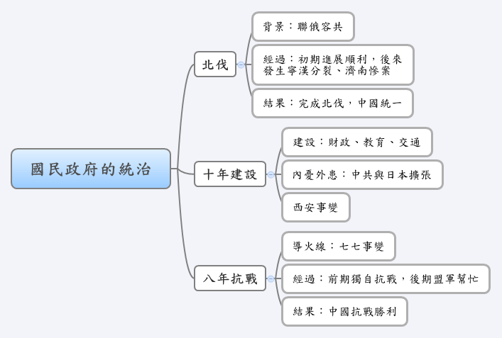
教學設計
   | 引起動機 | 發展活動 | 綜合活動
  第一堂課 | 以課本p111民初軍閥派系勢力分佈圖，引發學生尋找國民黨的勢力在哪裡？ | 1.課程概要。  2.小組討論：北伐攻略設計最有可能成功的攻略路線。  3.各組派代表上台畫出設計攻略圖，並說明攻略設計。 | 1.綜合各組的攻略路線。  2.說明實際北伐路線、過程及最後結果。  3.交待學習單。
  第二堂課 | 看黃金的圖片，讓學生知道黃金十年重要性。 | 1.課程概要。  2.小組討論：抗日或剿共的策略選擇。 | 1.總結討論結果。  2.填寫學習單。
  第三堂課 | 播放MV南京1937 - Machi & 黃立成。 | 1.講述中日戰爭過程  2.影片賞析：播放「南京大屠殺七十周年紀念－南京說」剪輯影片。  3.小組討論  各組上台報告。 | 1.文章閱讀－慰安婦阿嬤的血淚告白。  2.回家作業：撰寫  三百字的心得感想。
學生學習  條件分析 | 1.了解民初政治發展。  2.知道軍閥的意思與各派系代表人物。  3.明白國民黨和共產黨的分合背景。
設計理念 | 1.以攻略路線設計，讓學生體會北伐經過，與學習面對、解決戰爭所遇突發狀況。  2.以角色扮演讓學生設身處地參與歷史，並學會就各方面考量做出策略運用。  3.除了上課內容的講述，另外安排學生觀賞有關南京大屠殺的紀錄片。透過小組討論及團體學習，讓學生學會適當表達自己意見，專注聆聽，對於不同看法予以尊重。上台發表海報內容則可培養其台風及口語表達技巧。
活化策略 | 提問法、讀圖法、小組討論、上台報告分享、影片與歌曲欣賞
教學資源 | 教科書、參考書籍《中國近代史》、翰林教學光碟、網路資源
能力指標 | 2-4-2認識中國歷史(如政治、經濟、社會、文化等層面)的發展過程。  2-4-5比較人們因時代、處境與角色的不同，所做的歷史解釋的多元性。  2-4-6瞭解並描述歷史演變的多重因果關係。
基本內容 | 1.中國國民黨經孫中山改組後，接著成立國民政府，完成北伐，結束軍閥統治。  2.十年建設奠定基礎，而當時政府面對中共和日本的策略，導致了西安事變。  3.八年抗戰的起因、經過與結果。
教學目標 | 單元目標 | 具體目標
教學目標 | 一、認知目標  1. 明白國民政府北伐與統一的過程。  2. 知道十年建設的內容與期間的內憂外患。  3.了解中日戰爭的事件始末及其影響。  二、技能目標  4.能判讀資料並整理重點。  5.能判讀資料並整理重點。  6.能運用口語與肢體表達自己的觀點。  三、情意目標  7.主動關心國內外有關戰爭的新  聞及消息。  8.能主動關懷國家事務。  9.能主動關懷受戰爭迫害或不公  平對待的族群及受害者。 | 1-1能說出聯俄容共的經過。  1-2能說出北伐與統一的經過。  1-3能指出國共關係的改變。  2-1能說出十年建設的主要建設。  2-2能敘述中共勢力擴張經過。  2-3能分析日本侵略中國的原因。  2-4能說明西安事變的前因後果。  3-1能說出中日戰爭爆發的原因。  3-2能指出中日戰爭爆發的導火線。  3-3能說出中日戰爭的分期及重要的轉捩點。  3-4能敘述獨立作戰時期的重要事件及其影響。  3-5能說出抗日陣營分裂及汪精衛政權成立原因  3-6能指出與盟軍作戰時期的重大外交成果及外交上的挫敗。  3-7能指出中日戰爭的結果及其影響。  4-1能從地圖判別國民革命軍的北伐路線。  4-2能整理國共關係的發展概況。  4-3能整理八年抗戰不同時期的特色。  5-1能將不同來源的資料整理並融會貫通。  5-2能分辨不同政權對同一事件不同的觀點，並  妥善加以解釋運用。  6-1 能口語表達自己組討論後的資料。  6-2能在地圖上畫出正確的北伐路線。  7-1能主動留意兩岸及國際上衝突與戰爭事件的  相關資訊。  7-2能嘗試提出對這些衝突與戰爭事件的看法。  8-1能嘗試提出對國家事務的看法。  8-2能主動留意與中華民國有關的相關資訊。  9-1能主動關心國內外戰爭受害者及受迫害的相  關族群其過去、現況與權益。  9-2能主動閱讀與戰爭有關的書籍或觀看戰爭  紀錄片。  9-3能體會戰爭帶來的破壞與不幸，感知生在承  平時期的幸福，是無數的先人打拼努力的結  果，並進而在心中埋下和平希望的種子。
教學目標 | 教學活動 |  |  |  | 教具 |  | 時間 | 評量 |  | 備註
 | 第一堂開始  一、準備活動  老師部份：  1.事先尋找與北伐統一相關的資料，並將資料內容製作成ppt檔案。  2.根據課程內容設計相關的教學活動與學習單。  學生部份：  1.了解民初政治發展。  2.預習本章節的課文內容。  3.可以使用電子白板。  4.全班同學已分成五組，並已決定上台代表。  二、發展活動  1.引起動機。  2.課程內容  (1)說明聯俄容共的過程與國民黨軍隊建置概況。  (2)簡述北伐的過程，提示內外部遭遇的困難，  以及最終的目的。  3.分組討論北伐攻略路線。  4.派代表上台報告，說明並晝出路線圖。  三、綜合活動  1.綜合各組報告內容。  2.說明北伐實際路線與結果。  3.說明回家作業（完成學習單與攻略圖）  第一堂結束  第二堂開始  一、準備活動  1.準備教具：學習單、ppt  2.準備課堂討論問題  3.班上同學已分成五組，並已決定上台代表。  二、發展活動  1.引起動機：以黃金價格飆漲為開場白，簡單提到  十年建設正是如黃金一樣重要。並讓學生注意十年建設與十大建設的差別。  2.課程內容  (1)十年建設  財政：收回關稅自主權、廢兩改元、發行法幣  教育：設中小學，知識份子推行平民教育  交通：鐵路、公路、航空運輸  (2)內憂外患  內憂：中共擴張—國民政府圍剿中共  中共「二萬五千里長征」  外患：日本侵略—九一八事變、一二八事變  (3)西安事變：剿共VS.抗日  3.討論與報告  讓學生假設自己是當時的一般百姓，想想看如果是自己會先剿共，還是先抗日。如果站在蔣中正、張學良與周恩來的立場，又會做出怎樣的決定？  三、綜合活動  1.總結課程與討論結果。  2.完成學習單。  第二堂結束  第三堂開始  一、準備活動  1.播放MV南京1937 - Machi & 黃立成  2.詢問學生  (1)這部MV在講哪件一件事？  (2)看MV之後的感想？  3.藉由MV代入這堂課的主題－  為什麼會有南京大屠殺?  是因為中日戰爭(八年抗戰)開打了！  二、發展活動  1.講述法：簡單講述戰爭過程  (1)八年抗戰導火線－盧溝橋事變  (2)抗戰前期－中國獨立作戰（八一三淞滬會戰、  南京大屠殺、 國民政府遷往重慶、汪精衛政權）  (3)抗戰後期－與盟軍並肩作戰（珍珠港事變、平  等新約、開羅會議、雅爾達會議、美國投原子  彈日本投降）  2.影片賞析：播放「南京大屠殺七十周年紀念－南  京說」剪輯影片  提醒學生觀賞重點：日本人進入南京城後如何展  開屠殺，舉例?哪一個畫面讓你最震驚、難忘?日  本人的說法又如何?你的想法?  3.小組討論：  在上課前先將學生分成六組，準備半開大張海報  紙、白板筆。  討論題目：  (1)影片中的當事人及其家人遭到什麼傷害？  (2)日本人進入南京城後如何展開屠殺，舉例？  （至少三種）  (3)影片中的哪一個畫面最讓你震驚、難忘？為什  麼？  (4)影片中日本人對戰爭不同的看法？  4.各組上台報告分享：  各組派代表上台報告海報內容，其他組則注意聆  聽，填寫回饋學習單，並挑選出報告內容最佳、  最完整的組別。  三、綜合活動  文章閱讀－慰安婦阿嬤的血淚告白  回家作業：撰寫三百字的心得感想。  第三堂結束 |  |  |  | PPT  學習單  PPT  學習單  Youtube  影片  教科書自編講義  DVD剪輯影片  半開海報紙六張  回饋學習單  文章一  篇 |  | 2分  20分  10分  15分  3分  3分  22分  20分  5分  3分  25分  5分  10分  6分  1分 | 口頭報告  、  學習單  口頭報告  、  學習單  學生自由發表  學生專注聆聽  學生專注欣賞  學生討論  寫海報紙

